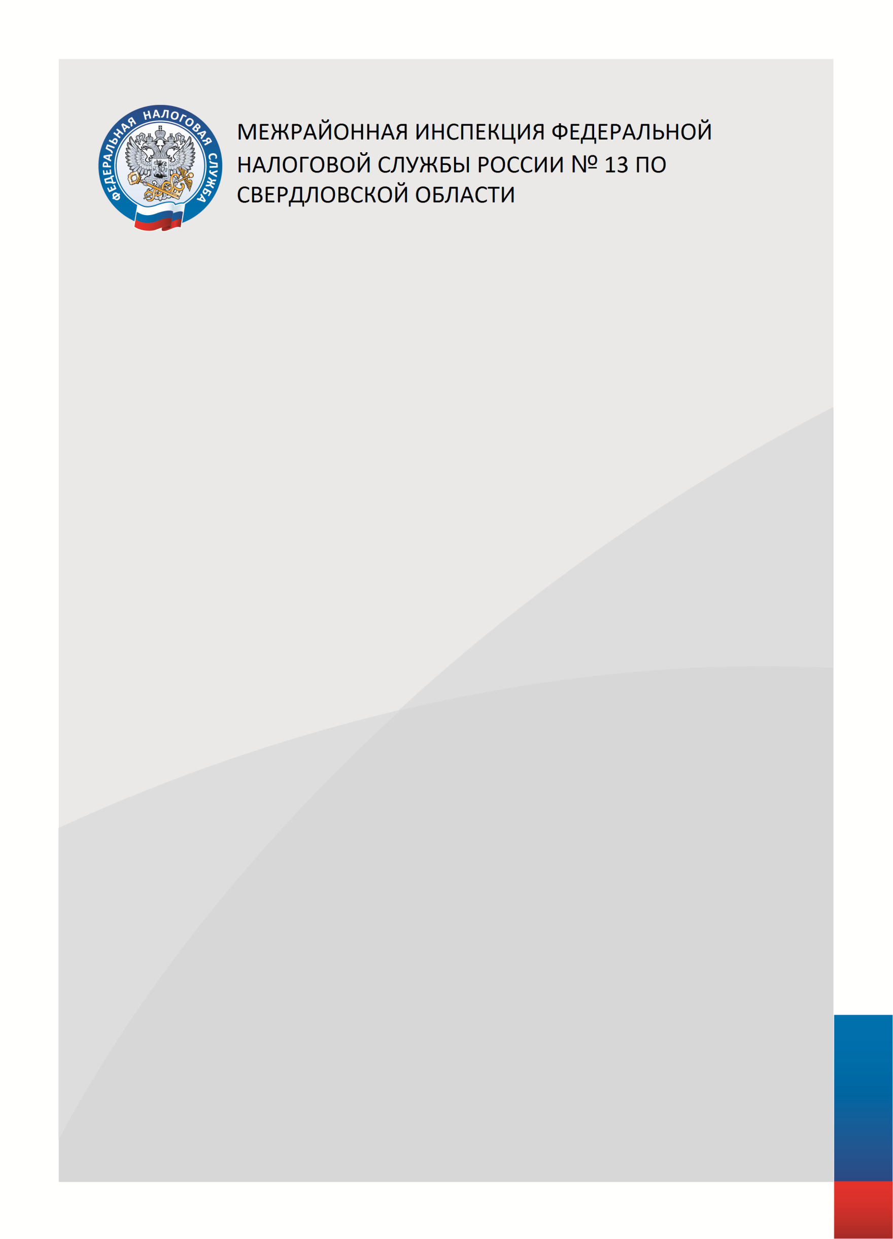

Межрайонная ИФНС России №13 по Свердловской области
приглашает принять участие в семинаре
по теме:

«Ответы на вопросы по
Единому Налоговому Счету (ЕНС)»

17 февраля 2023 года
в 10:00 часов

Адрес: с.Байкалово, ул.Революции, 25,
актовый зал здания
Администрации Байкаловского
муниципального района Свердловской области

